Российская Федерация
ООО «АЛЮМЕТ»

Стремянка стеклопластиковая с органайзером серии SF.

ПАСПОРТ
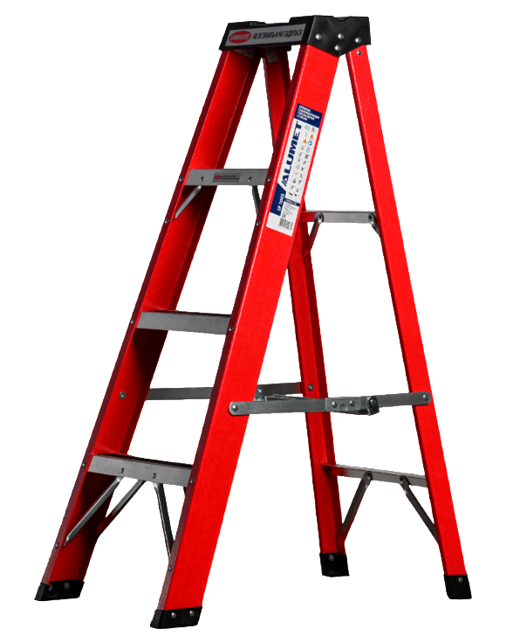

- НАЗНАЧЕНИЕ ИЗДЕЛИЯ

Стремянка стеклопластиковая с органайзером серии SF предназначена для проведения различных видов работ на небольшой (до 4,1 м) высоте.

- ТЕХНИЧЕСКИЕ ХАРАКТЕРИСТИКИ
Артикул | Кол-во ступеней | 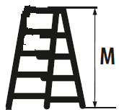 | 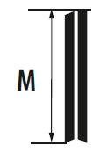 | 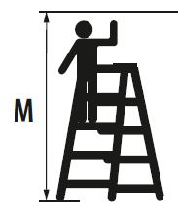 | 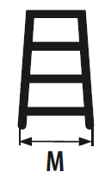 | 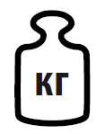
SF 1003 | 3 | 1,16 | 1,27 | 2,70 | 0,48 | 5,4
SF 1004 | 4 | 1,44 | 1,57 | 3,00 | 0,52 | 6,6
SF 1005 | 5 | 1,73 | 1,88 | 3,30 | 0,56 | 7,7
SF 1006 | 6 | 2,01 | 2,18 | 3,50 | 0,60 | 9,1
SF 1007 | 7 | 2,30 | 2,49 | 3,80 | 0,64 | 10,2
SF 1008 | 8 | 2,57 | 2,79 | 4,10 | 0,68 | 11,4
Примечание: на линейные размеры отклонение может составлять ±5мм, на вес изделия ±5%

- КОМПЛЕКТ ПОСТАВКИ

Стремянка стеклопластиковая с органайзером, шт………………………..……1

- УСТРОЙСТВО И ПРИНЦИП РАБОТЫ.
Стремянка представляет собой свободностоящую переносную лестницу, сужающуюся к верху, имеющую одну стороны подъема и раскладывающуюся для подъема на высоту, с фиксацией двумя страховочными стальными планками.
Органайзер имеет эргономичную форму: отверстия под инструменты и лотки для метизов (или мелких деталей).
На концах секций установлены противоскользящие заглушки, выполненные из высокопрочного пластика.
Тетивы выполнены из П-образного профиля (из стеклопластика), ступени стремянки - из высокопрочного алюминиевого профиля. Ступени имеют противоскользящую рифленую поверхность (по центру проходит наждачная лента). Ширина ступеней 78мм, шаг ступеней – 335мм.
Конструкция обеспечивает надежное крепление ступеней к тетивам с помощью заклепок.

5.МЕРЫ БЕЗОПАСНОСТИ.
5.1 Ознакомьтесь с настоящим Паспортом.
5.2 Внимательно осмотрите стремянку и убедитесь в отсутствии повреждений и деформаций. Проверьте наличие и исправность всех составляющих частей и узлов.
5.3 Убедитесь что ваше физическое состояние позволяет работать на высоте.
Крайне не рекомендуется:
-работать на стремянке под воздействием алкогольного и наркотического опьянения, а также во время приема сильнодействующих лекарств;
-использовать поврежденные стремянку;
-самостоятельно ремонтировать стремянку и изменять конструкцию.
5.4 Установите стремянку на твердой, ровной и не скользкой поверхности.
5.5 При подъеме, спуске и работе располагайтесь лицом к ступеням, следите за равновесием и сохраняйте вертикальное положение тела. На органайзер не вставать и не садиться. Не работать вблизи незапертой двери и вблизи открытого окна.
5.6 При работе на высоте более 1,8метров используйте дополнительную систему страховки от падения.
5.7 При работе на стремянках пользуйтесь «Правилами по охране труда при работе на высоте», утвержденной Приказом Минтруда России от 16.11.2020г. №782н, а так же СНиП 12-03-2001 «Техника безопасности в строительстве».
5.8 Максимально допустимая нагрузка на стремянку – 150кгс.
5.9 Основные меры безопасности кратко изложены на товарном ярлыке на стремянку в виде международных пиктограмм, расшифровка которых приведена ниже. «Разрешено» обозначается зеленой галочкой, а «Запрещено» - красным крестиком.

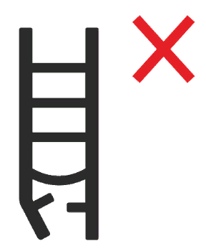 | Не использовать поврежденную стремянку, перед каждым использованием осматривать стремянку | 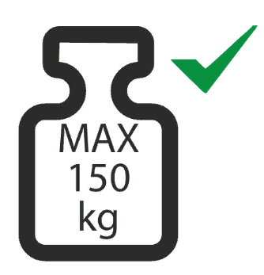 | Максимально допустимая нагрузка на стремянку – 150кг
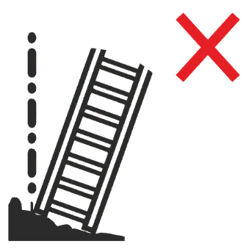 | Не работать на неровной или подвижной поверхности | 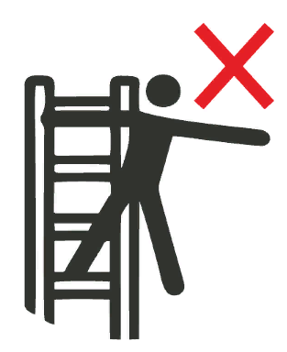 | Не выходить за границы стремянки, не тянитесь
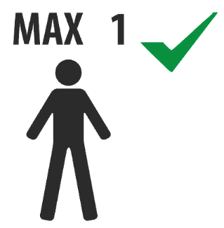 | Одновременно на высоте находиться только одному человеку | 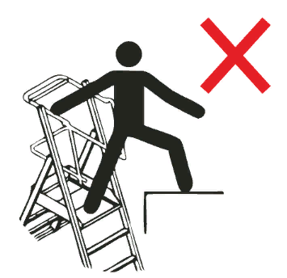 | Не спускайтесь со стремянка на другую поверхность
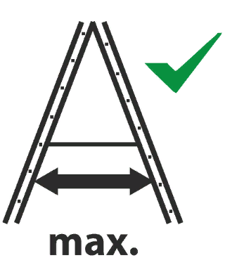 | Стремянка должна быть полностью открыта, стропа натянута | 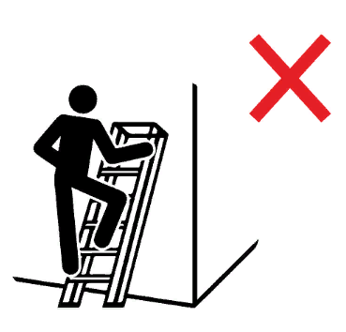 | Не использовать в качестве приставной лестницы
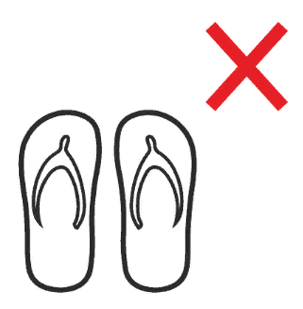 | Не надевайте не подходящую обувь при работе на стремянке |  | Не использовать стремянку при приеме лекарств, алкоголя или наркотиков
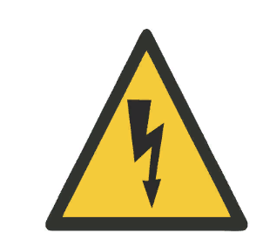 | Не работать под напряжением |  | Перед использованием прочитать паспорт
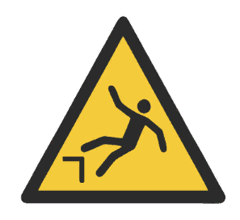 | Стремянка является опасным объектом, возможно падение, соблюдать осторожность | 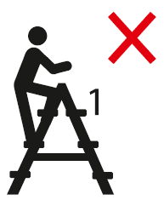 | Не стойте на верхней ступени (стикер «внимание»)
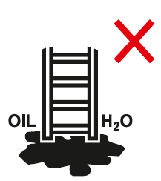 | Не устанавливайте стремянку на загрязненной земле | 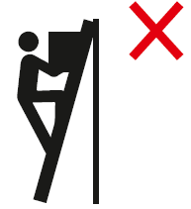 | Не носите с собой тяжелое или сложное оборудование во время использования стремянки
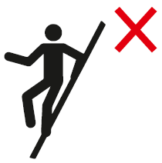 | Не подниматься и не спускаться, если вы не лицом к стремянке |  | Стремянка для домашнего использования

6.ТРАНСПОРТИРОВКА И ХРАНЕНИЕ
6.1 Транспортировка стремянки в соответствии с ГОСТ 58572-2019.
6.2 Хранить стремянку необходимо в сухом помещении в соответствии с ГОСТ 15150-69 по группе условий хранения Ж3.
6.3 Избегайте контакта стремянки с агрессивными средами (соль, щелочь, кислота, противогололёдные реагенты и прочее). В случае контакта промойте стремянку водой и протрите насухо.

7.СВИДЕТЕЛЬСТВО О ПРИЕМКЕ
Стремянка стеклопластиковая с органайзером серии SF признана годной для эксплуатации.

Дата продажи «____» ___________________20___г.
(заполняется продавцом)

8.ГАРАНТИЙНЫЕ ОБЯЗАТЕЛЬСТВА
Гарантийный срок – 12 месяцев со дня продажи.
Гарантия не распространяется на изнашивающиеся в процессе эксплуатации башмаки стремянки.

9. СРОК СЛУЖБЫ
Установленный производителем срок полезного использования стремянки составляет 5 лет с даты продажи при эксплуатации в строгом соответствии с паспортом.

10. УТИЛИЗАЦИЯ
Утилизация не требует соблюдения специальных правил безопасности.

ПРОИЗВОДИТЕЛЬ:

ООО «АЛЮМЕТ»
Адрес: Россия, 141825, Московская область, г. Дмитров,
д. Шелепино, владение 121, строение 1
Телефон: +7(495) 668-1073
E-mail: info@alumet.ru www.alumet.ru
09.12.22

